MARINSTADEN, RYSSVIKEN

Erforderliga brandskyddsåtgärder som
underlag för detaljplan

2004-01-22 (ersätter tidigare version daterad 2003-09-30)
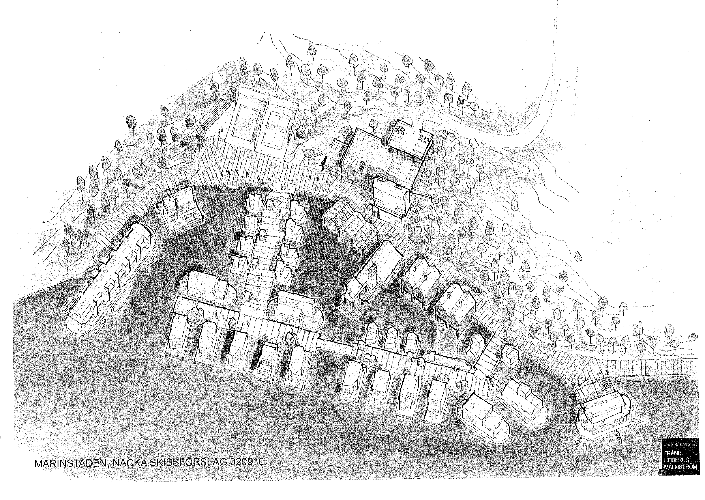

MARINSTADEN, RYSSVIKEN
Erforderliga brandskyddsåtgärder som underlag för detaljplan
2003-11-17

1. Bakgrund
Marinstaden AB för avsikt att i anslutning till och på pontoner bygga enbostads- och flerbostadshus. Dessutom ska eventuellt studentbostäder anordnas inuti en av pontonerna. Dessutom ska restaurang med ”källare” och två våningar byggas på en annan pråm. På land anordnas garage med ett mindre museum. Varje husbåt har endast en kajsida för eget bruk.

På land mellan varvet och en pråm planeras ett öppet båthus för veteranbåtar.

Av planen i nedanstående figur framgår det beskrivna.

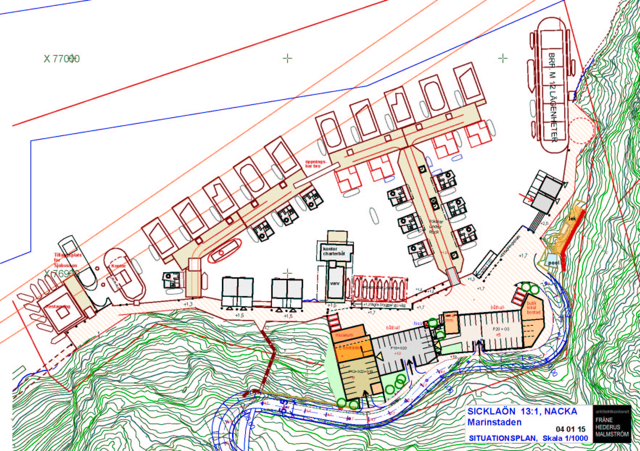

Man når området via en brant väg, med lutning ända upp till 10%.

Brandskyddslaget har fått i uppgift att utreda brandskyddstekniska möjligheter och begränsningar som underlag för kommunens detaljplan. Eventuellt kan vissa av de föreslagna åtgärderna föras in i detaljplanen.

2. Särskilda risker som inte återfinns i bostadsområden på land
Förutom de problem som finns vad gäller brandspridning, utrymning och räddningstjänstens möjligheter att förhindra brandspridning på land tillkommer följande faktorer som måste analyseras:
- Släckvattentillgång
- Påkörning av fartyg
- ”Stubinverkan” för brandspridning mellan bostadshus pga båtar mellan husbåtar
- Mer omfattande förvaring av brandfarlig vara som bensin i dunkar och gasol på båtar och i hus
- Utrymning genom fönster kan inte ske ner på mark varifrån man kan avlägsna sig från branden i valfri riktning.

Dessa olika frågeställningar behandlas inte i ett separat avsnitt utan under lämplig rubrik.

3. Insatstid och tillgänglighet för räddningstjänsten
Insatstiden till längst bort belägen byggnad understiger 10 minuter.

I BBR anges inte maximalt tillåtna väglutningar för räddningsfordon. I tidigare regler har dock maximalt 8% lutning rekommenderats.

Räddningsfordon har körväg på kajerna fram till restaurang och flerbostadshus. Kajen dimensioneras för tyngden 18 ton vilket är tillräckligt för det ändamålet. Tunnel under motorväg ska få minsta fria höjd 4m.

4. Släckvatten för räddningstjänsten
Eftersom byggnaderna kommer att förses med sprinkler enligt avsnitt 5 är behovet av släckvatten mindre än normalt. Det planeras en Ø100-ledning till de olika byggnaderna från restaurang till flerbostadshus. Denna kan förses med uttag för brandposter med lämpliga intervall. Räcker inte det till kan man på enkelt sätt ordna intag genom pråmarna till isfritt djup, till vilka räddningstjänsten kan ansluta sina pumpar.

Dessutom bör övervägas om det inte är tillfyllest med alternativ släckning, varvid det är tillräckligt med det släckvatten som finns i tankbil i kombination med vatten från Saltsjön. I så fall kan brandposter undvaras. (SB undersöker med räddningstjänsten)

Från land till hus längst bort på en bostadspråm är det ca 120 m.

5. Sprinkling
För närvarande planeras det att åtminstone sprinkla alla ”pontonbelägna” hus samt båthus för veteranbåtar för att ge de boende ett bättre skydd, vilket kan ses som ett extra värde i exklusiva lägen samt för att minska risken för brandspridning mellan byggnader. Behov av sprinkler i vägpontonernas inre har inte analyserats ännu.

I boendeenheter kommer bostadssprinkler att anordnas men med sådan uthållighet och utförande att de också kan ge ett gott skydd mot spridning mellan bostadshusen.

Det vore en stor fördel om utlöst sprinkler larmar räddningstjänsten. Detta är dock inte ett krav.

6. Skydd mot spridning mellan byggnader
Ytterväggar avses i vissa delar utföras med träbeklädnad.

För småhus på land gäller att om de placeras mer än 8 m från varandra (fasad–fasad) anses brandspridningsrisken försumbar. Man tillåts då också ha bilar tillhörande olika hus i en carport på en gemensam parkeringsplats mellan husen utan att ytterväggar behöver utföras av obrännbart material eller med särskilt brandmotstånd. Uppförs däremot garage måste antingen dess väggar eller bostadshusets väggar inklusive fönster utföras med brandmotstånd.

Eftersom räddningstjänsten har lika goda släckmöjligheter som i t.ex. ett radhusområde måste förutom vanligt gällande ”landregler” den eventuellt tillkommande risken med båtar mellan byggnaderna klarläggas och tas hänsyn till.

Eftersom byggnaderna avses sprinklas så kan avståndet 6 m mellan ytterväggar godtas istället för de ”lagstadgade” 8 m utan att fönster utförs med särskilt brandmotstånd.

Ytterst sällan sprids brand mellan bilar som står tätt bredvid varandra, inte ens i garage. Detta beror på att flamhöjd vid en bilbrand är begränsad och att ytmaterialet är av plåt och glas utförs härdat. Det är då större risk att en båtbrand där flammor kan bli högre på grund av att båtens skrov oftast är av plast, kan antända grannbåt som i sin tur kan förorsaka brandspridning till fasad på en byggnad. Bränder i fritidsbåtshamnar med tätt liggande båtar har också visat att brandspridning kan ske snabbt, också beroende på gasolförvaring ombord. (I och för sig tillåts också två husvagnar med gasoltankar bredvid varandra på en gemensam mellanliggande parkeringsplats i ett småhusområde.) För att förhindra att det beskrivna scenariet – som inte förhindras av invändig sprinkler – uppstår, brandklassas fönster i E30 eller så förses fasader med fasadsprinkler. Brandklassade fönster kan här få vara öppnings-bara. Dessutom utförs eventuell träfasad med material av typ Moelven.

Eftersom båthus för veteranbåtar är beläget mer än 8 m från bostadshus anses brandspridningsrisken försumbar. Båthus ligger närmare varv och kontor men kan anses utgöra samma brandcell som de.

7. Förvaring av brandfarlig vara
Förvaring av brandfarlig vara anordnas i pontoner eller husbåt enligt gällande regler.

8. Utrymningstrygghet
Utrymning från enbostadshus på land sker normalt genom huvudentrén på bottenplanet eller att man från detta plan och övre planet hoppar ner på marken. Därifrån kan man sedan förflytta sig så att man inte behöver gå igenom flammor ut ur fönster.

Här kan man inte avlägsna sig hur som helst på grund av närheten till vatten. Eftersom husen sprinklas kan man dock bortse från att de kommer flammor ut ur fönstren.

Brinner det i en båt kan man gå på andra sidan huset.

På varje sida och runtom de större husen planeras kaj med bredd ca 0,9 m.

I minihusbåtarna kan man hoppa ned på egen kaj eller pråm.

9. Påkörning av fartyg, husbåt sjunker
Området ligger långt från farleden och avgränsat från denna med ett smalt sund, varför påkörningsrisk av större fartyg är försumbar. Ett fartyg med ett djupgående 9 m eller mer kommer vid normalt vattenstånd därtill att grundstöta innan detta når de närmaste husbåtarna.

Husbåtarna i den yttre raden byggs på pontoner som är dimensionerade för att ingå i pontonbroar för stridsvagnar. Pontonerna är utförda av betong av mycket hög hållfasthet och sektionerade så att huset förblir flytande även om en eller två sektioner i husbåtspontonen skulle skadas och vattenfyllas vid exempelvis en påkörning av en stor båt. Följden blir minskat fribord och att husbåten lutar mot den skadade delen.

De stora bryggpontoner, som de yttre husbåtarna är fäst vid, skyddas mot påkörning genom husbåtarna, som härvid fungerar som buffert. Sannolikheten för att en bryggponton sjunker är därför mycket liten. Om en husbåt i den yttre raden trots allt skulle sjunka torde förloppet bli långdraget, givetvis beroende på skadans storlek och hur många pontonsektioner som skadas. Huspontonerna i den yttre raden är 18 m långa och indelade i 12 sektioner. Gavelhörnen mot bryggpontonen avses i underkant förankras i bryggpontonen med en säkerhetskätting. Vattendjupet längst ut varierar mellan 7,5 och 8,5 m. Med 1 m fribord och 1,8 m djupgående och den yttre delen vilande mot botten och med den inre delen uppburen av bryggpontonen kommer huvuddelen av den sjunkna husbåten (vid två våningars höjd) vid maximalt vattendjup enligt ovan att ligga ovanför vattenlinjen, förutsatt att fästet till bryggpontonen håller den uppe i den änden.

De största husbåtarna, flerfamiljshuset, restaurangen, kontorsbåten, m fl, byggs på dubbla betongskrov, där utrymmet mellan skroven är sektionerat i lameller på 1,6 m och varje sektion i sin helhet åtkomlig för manuell inspektion via separat manlucka på däck.

10. Orkan, sjöhävning och extremt högvatten
Pontonernas ändar mot kaj är infästa i massiva bergförankrade betongmonoliter. Infästningarna medger vertikal rörlighet. Den varierande nivåskillnaden mellan bryggpontoner och kaj tas upp med landgångar av tjock körplåt. Pontonernas fria ändar förankras genom Nordsjökätting till över 60 ton tunga (vikt i vatten 37 ton) betongkassuner, vilande på Svindersvikens botten. Denna
förankring innebär att husbåtarna tål orkan, kraftig sjöhävning
och extremt högvatten.

Staffan Bengtson
BRANDSKYDDSLAGET AB

